思考力検定帳票類再発行依頼書

こちらは思考力検定の帳票再発行依頼書です。必要事項をご記入の上、ＦＡＸ又はメール にてご依頼ください。

実施年度 20 年度 第 回 検定試験

団体番号 団体名
受検者名申込時 修正
※漢字間違いの場合はお申込み時の受検者名と、正しい受検者名をご記入ください。

出力帳票 個人成績票 □ 合格証書 □

事由 紛失 □ 漢字間違い □

ご依頼者名 連絡先

ＦＡＸ番号 03-5225-6019
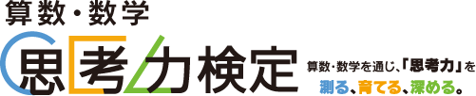 Ｒ5.2

